Indicação nº............./2018

Ao
Exmo. Presidente
Alberi Galvani Dias
Câmara de Vereadores
Canela – RS

Senhor Presidente.

O Vereador signatário no uso de suas atribuições legais e regimentais, na forma do Art. 156 do Regimento Interno, solicita que, após aprovado em Plenário, seja encaminhado ao Senhor Prefeito Municipal, a Indicação para que seja colocada, faixa de segurança elevada próximas a escola COOPEC, entre as Ruas Rodolfo Schlieper e Melvim Jones..

JUSTIFICATIVA

A iniciativa atende a solicitação encaminhada a este Vereador, por moradores desta localidade, seria de extrema importância, estas faixas de segurança, pois a alta velocidade, dos automóveis, coloca em risco a vida das crianças, pais, pedestres que por ali circulam diariamente.

Canela, 22 de março de 2018.

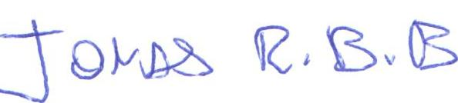
Jonas Bohn Bernardo
Vereador PP

